Handlungsanleitung
Veranstaltung absagen
Der Supergau: Man muss eine Veranstaltung absagen. Das folgende Schema zeigt, worauf man achten muss. Es ist unter der CC BY-Lizenz freigegeben.
Das folgende Prüfungsschema zeigt die Komplexität einer Veranstaltungsabsage aus rechtlicher Sicht. Zugleich gibt es Betroffenen eine Orientierung.
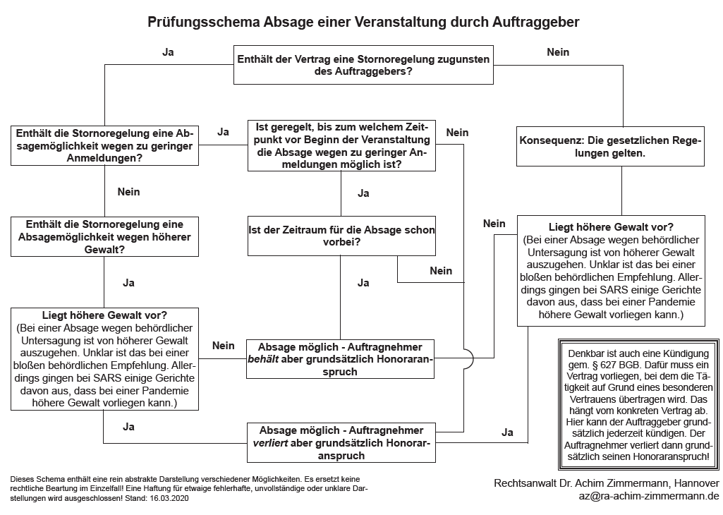
CC BY by Dr. Achim Zimmermann für wb-web
Darüber hinaus gilt es, alle Zulieferer, Referenten und Teilnehmenden zu informieren.
Bei offenen Veranstaltungen - ohne Anmeldung - ist die Nutzung der zuvor für die Werbung genutzten Kanäle wie Social Media, Pressemitteilungen etc. sinnvoll.
Im Fall einer zugesagten Kostenübernahme für Fahrtkosten versuchen Sie möglichst früh eine Stornierung der Tickets zu erwirken. In besonderen Fällen wie einer Pandemie können Tickets mit Absageschreiben häufig in Gutscheine umgetauscht oder zurückerstattet werden.
Reservierungen für Veranstaltungsräume, Übernachtungen und Catering sind zu stornieren.
Tipp:
Wenn eine Präsenzveranstaltung nicht möglich ist, besteht vielleicht die Möglichkeit ein kürzeres virtuelles Meeting anzubieten.

CC BY SA 3.0 DE by Susanne Witt für wb-web

